济宁太白湖新区管委会许庄街道办事处

2022年政府信息公开年度报告

本报告由许庄街道办事处按照《中华人民共和国政府信息公开条例》（以下简称《条例》）和《中华人民共和国政府信息公开工作年度报告格式》（国办公开办函〔2021〕30号）要求编制。
本报告内容包括总体情况、主动公开政府信息情况、收到和处理政府信息公开申请情况、政府信息公开行政复议和行政诉讼情况、存在的主要问题及改进情况、其他需要报告的事项等六部分内容。
本报告所列数据的统计期限自2022年1月1日起至2022年12月31日止。本报告电子版可在“中国·济宁”政府门户网站（http://bhdjq.jining.gov.cn/）查阅或下载。如对本报告有疑问，请与许庄街道办事处联系（地址：太白湖新区许庄路2号，联系电话：0537-6506200）。
一、总体情况
坚决贯彻落实党中央、国务院关于全面推进政务公开的指示精神，积极回应人民群众对于政府信息公开的需求。坚持以《中华人民共和国政府信息公开条例》为工作行为准则，以市、区管委会关于全面推进政务公开的决策部署为指导，结合街道工作实际，大力推进重点工作、重点项目等信息公开，提升政府信息公开的质量和实效。
（一）主动公开情况
2022年度，街道通过太白湖新区管委会网站、街道便民服务大厅政务公开专区、政务新媒体等，累计公开政府信息107条，从公开渠道来看，政府网站公开信息64条；政务新媒体公开信息43条，其中开设政务微信公众号“温暖许庄”1个、公开信息43条。同时为做好政策解读工作，不定期通过工作会议及各项活动向各社区两委、居民代表等群体进行政策解读，做到真实、详细、全面，易理解，让辖区群众真正可以看得懂、用得上。街道通过咨询建议，意见箱等多种方式扩展政策咨询投诉受理渠道，及时了解各方关切，有针对性地及时做好回应工作，使回应社会关切工作落到实处。
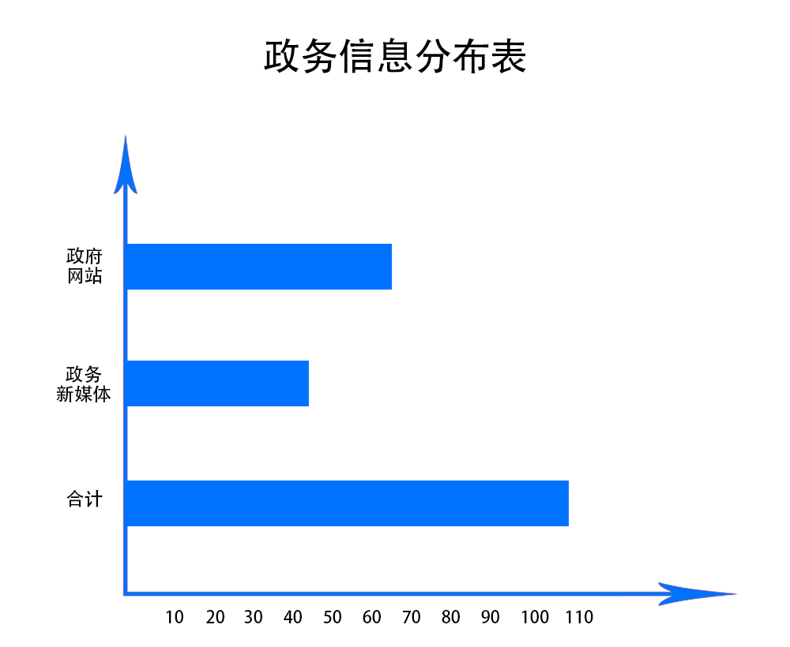
（二）依申请公开情况
街道认真落实政务信息公开有关要求，密切关注依申请公开情况。
2022年未收到依申请公开。
（三）政府信息管理情况
一是建立健全信息公开、政策解读、政务舆情回应等工作协调联动机制，优化政务公开各项工作的标准化规范化操作规程，完善政务公开工作激励问责机制，强化公开制度规范。
二是进一步优化接收、登记、办理、答复等依申请公开流程，依法、及时、准确、全面公开主动公开政府信息，依法保障公民、法人和其他组织获取政府信息的权利，以制度建设为支撑点，确保政务公开工作有序规范。
（四）政府信息公开平台建设情况
强化政府网站建设管理。认真落实省市相关规定，进一步规范平台建设，加强政府网站内容建设和管理。信息发布工作遵循“时效性、有效性、完整性和规范化”原则，动态类的栏目每2周至少更新一次，通知公告半年内至少更新一次，信息公开栏目未出现空白情况。
（五）监督保障情况
加强对政府信息公开工作的日常指导和监督检查，确保政务公开工作取得实效。加强政府信息公开绩效考核工作，将政务公开制度建设、落实政务公开年度工作要点、政府信息主动公开、政府信息依申请公开、重点领域信息公开专栏、政策文件发布、政府网站及政务新媒体等内容纳入绩效考核范畴，发挥好绩效考核激励导向作用。
二、主动公开政府信息情况
第二十条第（一）项
信息内容 | 本年制发件数 | 本年废止件数 | 现行有效件数
规章 | 0 | 0 | 0
行政规范性文件 | 0 | 0 | 0
第二十条第（五）项
信息内容 | 本年处理决定数量
行政许可 | 0
第二十条第（六）项
信息内容 | 本年处理决定数量
行政处罚 | 0
行政强制 | 0
第二十条第（八）项
信息内容 | 本年收费金额（单位：万元）
行政事业性收费 | 0
三、收到和处理政府信息公开申请情况
（本列数据的勾稽关系为：第一项加第二项之和，等于第三项加第四项之和） |  |  | 申请人情况
 |  |  | 自然人 | 法人或其他组织 |  |  |  |  | 总计
 |  |  | 自然人 | 商业  企业 | 科研  机构 | 社会公益组织 | 法律服务机构 | 其他 | 总计
一、本年新收政府信息公开申请数量 |  |  | 0 | 0 | 0 | 0 | 0 | 0 | 0
二、上年结转政府信息公开申请数量 |  |  | 0 | 0 | 0 | 0 | 0 | 0 | 0
三、本年度办理结果 | （一）予以公开 |  | 0 | 0 | 0 | 0 | 0 | 0 | 0
三、本年度办理结果 | （二）部分公开（区分处理的，只计这一情形，不计其他情形） |  | 0 | 0 | 0 | 0 | 0 | 0 | 0
三、本年度办理结果 | （三）不予公开 | 1.属于国家秘密 | 0 | 0 | 0 | 0 | 0 | 0 | 0
三、本年度办理结果 | （三）不予公开 | 2.其他法律行政法规禁止公开 | 0 | 0 | 0 | 0 | 0 | 0 | 0
三、本年度办理结果 | （三）不予公开 | 3.危及“三安全一稳定” | 0 | 0 | 0 | 0 | 0 | 0 | 0
三、本年度办理结果 | （三）不予公开 | 4.保护第三方合法权益 | 0 | 0 | 0 | 0 | 0 | 0 | 0
三、本年度办理结果 | （三）不予公开 | 5.属于三类内部事务信息 | 0 | 0 | 0 | 0 | 0 | 0 | 0
三、本年度办理结果 | （三）不予公开 | 6.属于四类过程性信息 | 0 | 0 | 0 | 0 | 0 | 0 | 0
三、本年度办理结果 | （三）不予公开 | 7.属于行政执法案卷 | 0 | 0 | 0 | 0 | 0 | 0 | 0
三、本年度办理结果 | （三）不予公开 | 8.属于行政查询事项 | 0 | 0 | 0 | 0 | 0 | 0 | 0
三、本年度办理结果 | （四）无法提供 | 1.本机关不掌握相关政府信息 | 0 | 0 | 0 | 0 | 0 | 0 | 0
三、本年度办理结果 | （四）无法提供 | 2.没有现成信息需要另行制作 | 0 | 0 | 0 | 0 | 0 | 0 | 0
三、本年度办理结果 | （四）无法提供 | 3.补正后申请内容仍不明确 | 0 | 0 | 0 | 0 | 0 | 0 | 0
 | （五）不予处理 | 1.信访举报投诉类申请 | 0 | 0 | 0 | 0 | 0 | 0 | 0
 | （五）不予处理 | 2.重复申请 | 0 | 0 | 0 | 0 | 0 | 0 | 0
 | （五）不予处理 | 3.要求提供公开出版物 | 0 | 0 | 0 | 0 | 0 | 0 | 0
 | （五）不予处理 | 4.无正当理由大量反复申请 | 0 | 0 | 0 | 0 | 0 | 0 | 0
 | （五）不予处理 | 5.要求行政机关确认或重新出具已获取信息 | 0 | 0 | 0 | 0 | 0 | 0 | 0
 | （六）其他处理 | 1.申请人无正当理由逾期不补正、行政机关不再处理其政府信息公开申请 | 0 | 0 | 0 | 0 | 0 | 0 | 0
 | （六）其他处理 | 2.申请人逾期未按收费通知要求缴纳费用、行政机关不再处理其政府信息公开申请 | 0 | 0 | 0 | 0 | 0 | 0 | 0
 | （六）其他处理 | 3.其他 | 0 | 0 | 0 | 0 | 0 | 0 | 0
 | （七）总计 |  | 0 | 0 | 0 | 0 | 0 | 0 | 0
四、结转下年度继续办理 |  |  | 0 | 0 | 0 | 0 | 0 | 0 | 0
四、政府信息公开行政复议、行政诉讼情况
行政复议 |  |  |  |  | 行政诉讼
结果维持 | 结果  纠正 | 其他  结果 | 尚未  审结 | 总计 | 未经复议直接起诉 |  |  |  |  | 复议后起诉
 |  |  |  |  | 结果  维持 | 结果  纠正 | 其他  结果 | 尚未  审结 | 总计 | 结果  维持 | 结果  纠正 | 其他  结果 | 尚未  审结 | 总计
0 | 0 | 0 | 0 | 0 | 0 | 0 | 0 | 0 | 0 | 0 | 0 | 0 | 0 | 0
五、存在的主要问题及改进情况
（一）工作中存在的主要问题
一是各部门对主动公开的信息内容上的理解和把握不一样，对依申请公开的理解不一致，对有些属于内部管理、有些属于可以公开的内容的界定上还存在一定问问题。
二是部门人员岗位变动后新进人员对信息公开工作意识不强，在工作交接过程中对信息公开的工作重视程度不够。
（二）下一步改进情况
一是提高思想认识，扎实做好政务信息公开工作，严格落实《中华人民共和国政府信息公开条例》以及省市区对政府信息公开的工作要求，精准理解，切实增强公开意识和能力。
二是加强政务公开业务培训，进一步完善信息公开工作人员的业务素质和能力水平，提高各部门以及相关经办人员对此项工作重要性的认识。
三是深入挖掘公开内容，扩大公开范围，丰富政策的解读形式，让群众听得懂、能理解、可监督。
六、其他需要报告的事项
(一) 依据《政府信息公开信息处理费管理办法》收取信息处理费的情况
2022年，济宁太白湖新区管委会许庄街道办事处未向信息公开申请人收取任何费用。
（二）落实上级年度政务公开工作要点情况
2022年，济宁太白湖新区管委会许庄街道办事处坚持以《中华人民共和国政府信息公开条例》为工作行为准则，以市、区管委会关于全面推进政务公开的决策部署为指导，结合街道工作实际，大力推进重点工作、重点项目等信息公开，提升政府信息公开的质量和实效。
（三）人大代表建议和政协提案办理结果公开情况
2022年，济宁太白湖新区管委会许庄街道办事处未收到人大代表建议和政协提案。
（四）年度政务公开工作创新情况
2022年，济宁太白湖新区管委会许庄街道办事处为做好政策解读工作，不定期通过工作会议及各项活动向各社区两委、居民代表等群体进行政策解读，做到真实、详细、全面，易理解，让辖区群众真正可以看得懂、用得上。街道通过咨询建议，意见箱等多种方式扩展政策咨询投诉受理渠道，及时了解各方关切，有针对性地及时做好回应工作，使回应社会关切工作落到实处。
（五）本行政机关政府信息公开工作年度报告数据统计需要说明的事项
无。
（六）本行政机关认为需要报告的其他事项
无。
（七）其他有关文件专门要求通过政府信息公开工作年度报告予以报告的事项
无。

